S O C I E T E D E D E V E L O P P E M E N T
DU SUD-OUEST LAUSANNE

Opération « sauvetage » contre la fermeture du Bureau de vote du collège de Cour
369
C’est le nombre de signatures recueillies au moment de la rédaction de cet article. Un vrai succès qui est dû à la population du quartier très concernée par cette action. A l’ensemble des signataires grand
MERCI
La pétition a été déposée le 12 janvier en mains du président du conseil communal M. Matthieu Carrel par Mme Anouck Saugy, conseillère communale et Jean-Daniel Henchoz, respectivement vice-présidente et président de la SDSO.
Face à cette déferlante de signatures, nous apprenons, juste avant la transmission de cet article, que la Municipalité n’est pas restée insensible à notre initiative. Elle a accepté de maintenir un bureau de vote « sous-gare » au Collège de l’Elysée qui certes n’est pas le mieux centré et peut-être hors « sous-gare » mais très accessible faut-il le convenir. Opération réussie !
Coteau de Cour – point de situation – renoncement au projet
Initié, entre autres par la SDSO en 2012 et objet d’un préavis municipal du 30 novembre 2017, le cheminement d’ouest en est aurait pu voir le jour à l’aube de 2020. C’était sans compter avec les oppositions. Et pour cause après la mise à l’enquête publique en février 2021, la prise en compte d’oppositions en mars 2021, l’adaptation du projet en octobre 2021, la levée des oppositions en février 2022, le nouveau recours des opposants en avril 2022 rejeté par la Municipalité en juillet 2022, le projet n’a pas passé la rampe de la CDAP annulant en mars 2023, la décision de la Municipalité, contre laquelle, pour des questions de proportionnalité, l’exécutif lausannois a renoncé à faire recours au Tribunal fédéral.
La SDSO regrette beaucoup l’acharnement porté contre ce projet bien pensé qu’elle a suivi depuis plus de 12 ans et conduit avec beaucoup d’attention par le Service des parcs et domaines
En revanche elle se consolera par l’idée de la Ville d’aménager sur sa parcelle, comprenant actuellement une place de jeu qui sera revisitée, un nouveau plantage à l’image de celui de Florency. Un projet qui séduit la SDSO et sur lequel son comité s’emparera lorsqu’il sera proposé dans sa configuration.
La taille des arbres : tout un art un art
Ce lundi 15 janvier, les jardinières et jardiniers communaux préparaient méticuleusement la campagne annuelle de taille au cimetière de Bois de Vaux 1, afin de retrouver les bons gestes, précieux, pour éviter les accidents quand interviendra la taille des arbres des avenues.
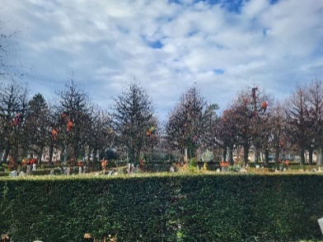
Merci au Service des parcs et domaines de nous avoir confié l’usage de l’image.
Pour le comité : Jean-Daniel Henchoz
Ça bouge du côté du Stade Pierre de Coubertin !
Dans le cadre du projet Métamorphose, le Stade Pierre-de-Coubertin franchit une étape décisive vers sa transformation en un projet respectueux de l’environnement et du site au bord du lac. L'initiative vise à répondre aux besoins variés de la communauté sportive locale, offrant des installations durables pouvant accueillir jusqu'à 12’000 personnes.
La Ville a présenté lors d’une conférence de presse du 10 janvier le projet et ses futurs développements. Y assistaient, entre autres, les représentants des associations sportives, dont ceux du Stade-Lausanne, et les organisateurs d’évènements.
La première impression qui se dégage de cette information officielle autorise un sentiment de satisfaction en ce sens que le projet a nettement évolué depuis les projections de 2024/2016, en ce sens que, principalement, il a été renoncé à la variante tendant à prévoir 6000 places en permanence, nombre porté à 12000, avec l’installation temporaire et coûteuse de tribunes provisoires (env. 1 million de francs pour chaque édition d’Athletissima).
Doté d’une élégante – selon photo-montage – tribune couverte, pouvant accueillir 4000 personnes, le pourtour sera quasiment maintenu sous forme de gradins. Pour permettre d’offrir en tout 12000 places. L’assiette du futur stade correspondra dans une large mesure à celle du stade existant mais avec une emprise de 20 m au nord ce qui impliquera la suppression des places de parc, ce qui ne sera pas sans incidences, mais qui renforcera l’attractivité de la ligne 24.
Les effets collatéraux
Le projet vise l’athlétisme dont nul ne doute que sa pratique à Lausanne est conditionnée par une installation existante obsolète.
Mais l’oublié dans ce contexte est : le football. Vu l’évolution démographique Lausanne se concentre sur des aménagements à vocation sociale (places de jeux, zones de rencontres, etc., etc.) s’inscrivant dans la politique de la Municipalité. Le projet va d’ailleurs dans ce sens vu le sort réservé à la Pontaise qui sera vidée de la pratique du football. A cela s’ajoute la suppression d’un terrain à Vidy pour permettre une piste d’échauffement pour les athlètes alors que le SLO, l’une des plus importantes associations du Stade-Lausanne occupant le site depuis plus de 100 ans, doit refuser plusieurs centaines de jeunes voire s’exiler sur des terrains de la commune voisine de Chavannes. Oublié : oui. Car à aucun moment les promoteurs du projet (Ville et ses intervenants) se sont approchés de celles et ceux qui s’occupent de satisfaire aux souhaits de la jeunesse et de celles et ceux qui font que le SLO par son équipe fanion évolue dans l’élite du football suisse. La vision de la Ville quant à l’avenir du SLO tant pour sa partie amateure que professionnelle manque de perspectives. Imaginer de faire appel aux communes voisines, influer sur les « maitres » de la Tuilière (Ineos) est un manque de réalisme et surtout d’anticipation. A moins que de manière sous-jacente le SLO gêne aux entournures par son appartenance à l’élite du football du pays.
Il y va de mesures urgentes tendant à lever le voile sur les incertitudes crées par la Ville quant à la pratique du football serait-elle du SLO. Quand bien même, et pour autant que l’optimisme de la Ville se vérifie, les prévisions d’une inauguration à l’aube de 2028-2030 - avant celle de la gare de Lausanne - doivent inciter la Ville à mettre l’ouvrage sur le métier pour lever les hypothèques grevant actuellement l’ensemble de la problématique résultant de ce projet.
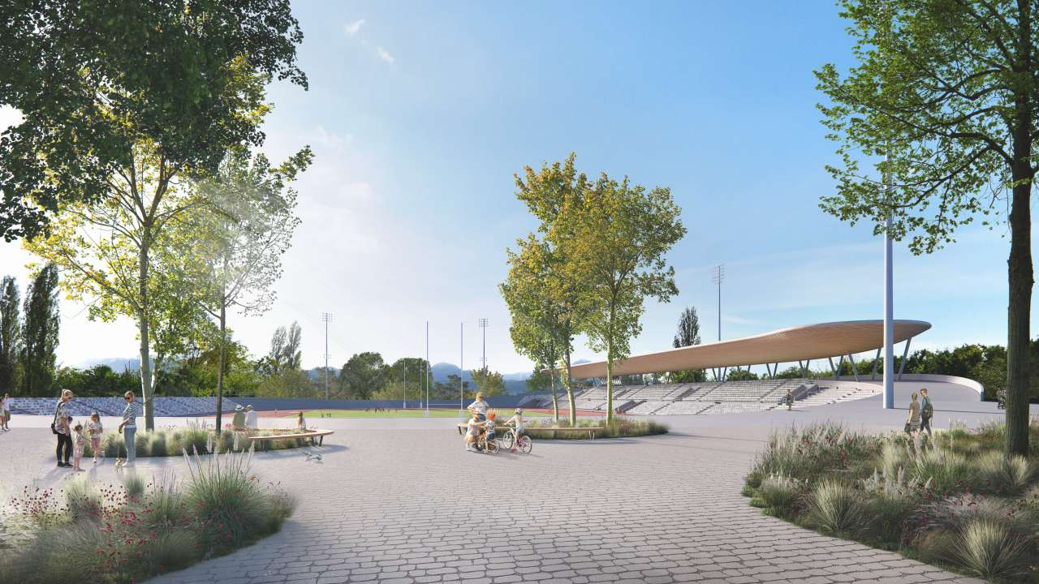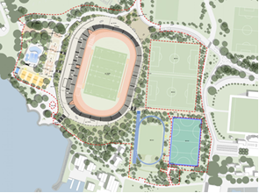

Jean-Daniel Henchoz
Président central de
Stade-Lausanne-Association

